UTN FRBA - FÍSICA 2 - EXAMEN FINAL 12/12/2017

Apellido/s y nombre/s: Legajo:

1 |  | 2 | 3 |  | 4 | 5 |  | 6 | CALIFICACIÓN
Calificación: número de respuestas correctas + 1
Ejercicio 1: Una máquina térmica opera con tres moles de gas ideal (R = 8,314 J/mol⋅K), que realizan el ciclo ABCA de la figura en el plano PT. La prolongación del segmento que representa a la evolución BC pasa por el origen de coordenadas.

C
T [K]
P[kPa]
A
120 B
450
150

a) Calcule el calor intercambiado por el gas en todo el ciclo, indicando si es recibido o cedido por el mismo.
b) Respecto del ciclo de la figura, indique cuál es la sentencia correcta

W_{BC} > 0 | U_{AB} < 0 | Q_{AC} = Q_{ABC}
U_{ABC} > U_{AC} | W_{CICLO} = W_{CA} + Q_{AB} | η_{MAQUINA} = 1 − T_{B} / T_{C}

D
D/3
₁
₂

Ejercicio 2: Los dos alambres infinitos de la figura están cargados con densidades uniformes de carga λ₁ y λ₂, respectivamente. El campo eléctrico de la configuración se anula en los puntos ubicados a distancia D/3 del alambre con densidad λ₁. Halle la relación entre las densidades de carga λ₁ y λ₂.

Ejercicio 3: Los capacitores C₁ = 0,5μF y C₂ = 8μF de la figura están conectados a una fuente de 100 V y entre las placas de C₁ hay vacío. Se desea que el conjunto tenga una capacidad igual a la mitad de C₂. Calcule:

C₁
C₂
V
a) El valor de la permitividad relativa (ε_{r}) del dieléctrico con el que se debe rellenar totalmente el espacio entre las placas de C₁ para lograr el objetivo.
b) Si el espacio entre las placas de C₁ se llenase completamente de un dieléctrico de permitividad relativa 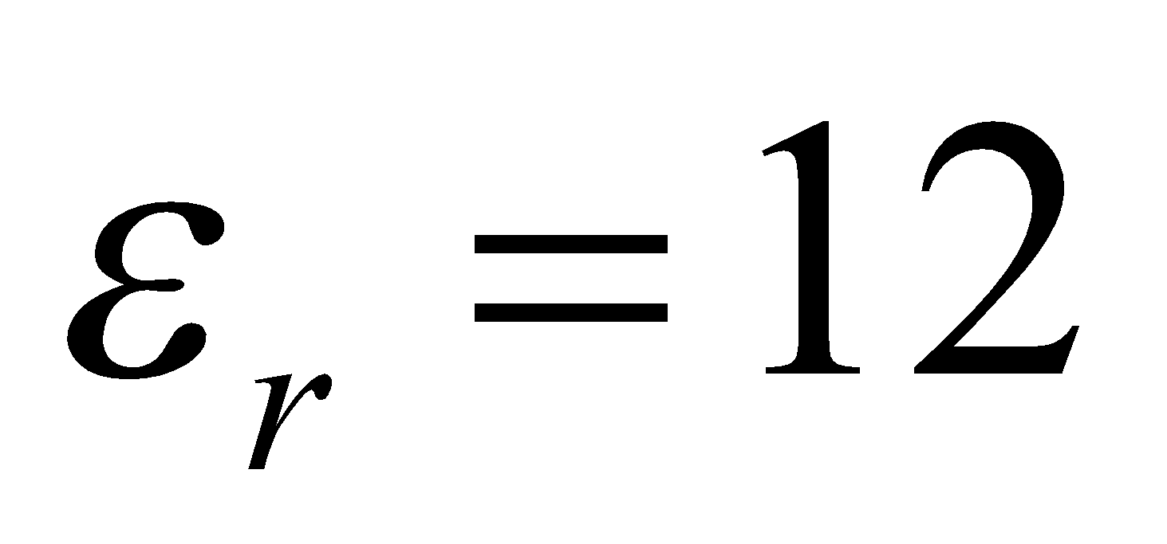y se mantuviera conectado con C₂ a la misma fuente ¿cuál sería el valor absoluto de las cargas de polarización en la superficie del dieléctrico en contacto con una de las placas de C₁?

Y
I
R
X
Z

Ejercicio 4: El conductor filiforme representado en la figura está contenido en el plano XY, puede considerarse infinito, una parte recta es paralela al eje X, la otra coincide con el semieje − Y y la parte curva es una semicircunferencia de radio R = 40 cm. Por él circula una corriente eléctrica continua y estacionaria de intensidad I = 2 A.
Calcule la aceleración que recibiría un protón (con carga q_{p} = 1,6×10⁻¹⁹ C y masa
m_{p} = 1,67×10⁻²⁷ kg) si pasara por el origen de coordenadas con velocidad 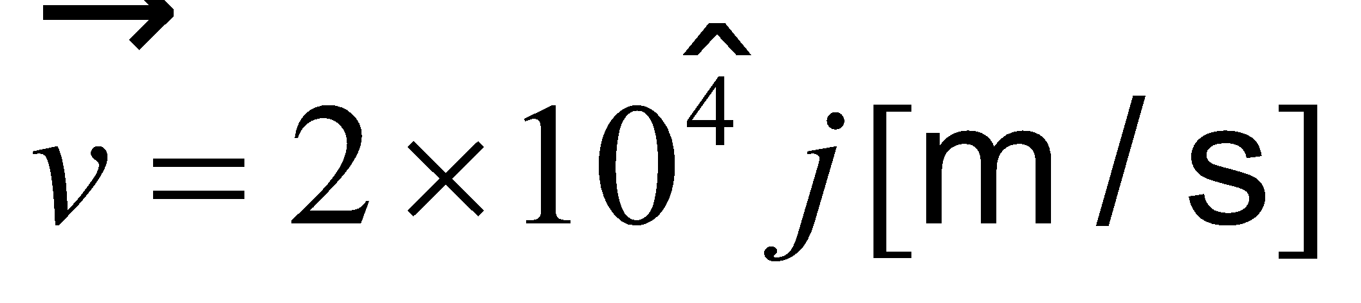

Ejercicio 5: Cada uno de los tres segmentos coplanares de la varilla metálica acodada tienen longitud L. La varilla se mueve sobre la superficie horizontal de una mesa con velocidad $\vec{v}$, inmersa en un campo magnético uniforme y estacionario perpendicular a la mesa.

Y
X
Z
a) Halle la expresión de la f.e.m. inducida en la varilla.
b) Indique en el gráfico el signo de las cargas eléctricas inducidas en los extremos de la varilla.

Ejercicio 6: Una lámpara incandescente está indicada para 220 V (50 Hz). Se desea reducir la potencia consumida por la lámpara a la mitad con el fin de reducir su luminosidad. Para ello se la conectará en serie con un capacitor. Considere que la resistencia del filamento de la lámpara es de 484 Ω cuando está conectada directamente a la red eléctrica y que, por la disminución de su temperatura, se reduce a 450 Ω cuando se conecta a la red en serie con el capacitor. Halle el valor de la capacidad necesaria para alcanzar ese objetivo.

